专题强化1 库仑定律的应用
[分值：60分]
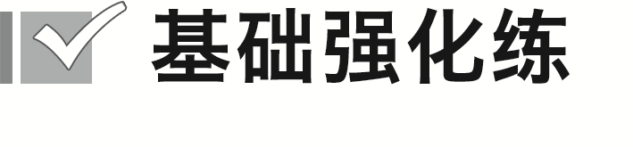 [1~4题，每题5分]
1.如图所示，上端固定在天花板上的绝缘轻绳连接带电小球a，带电小球b固定在绝缘水平面上，可能让轻绳伸直且a球保持静止状态的情景是( )
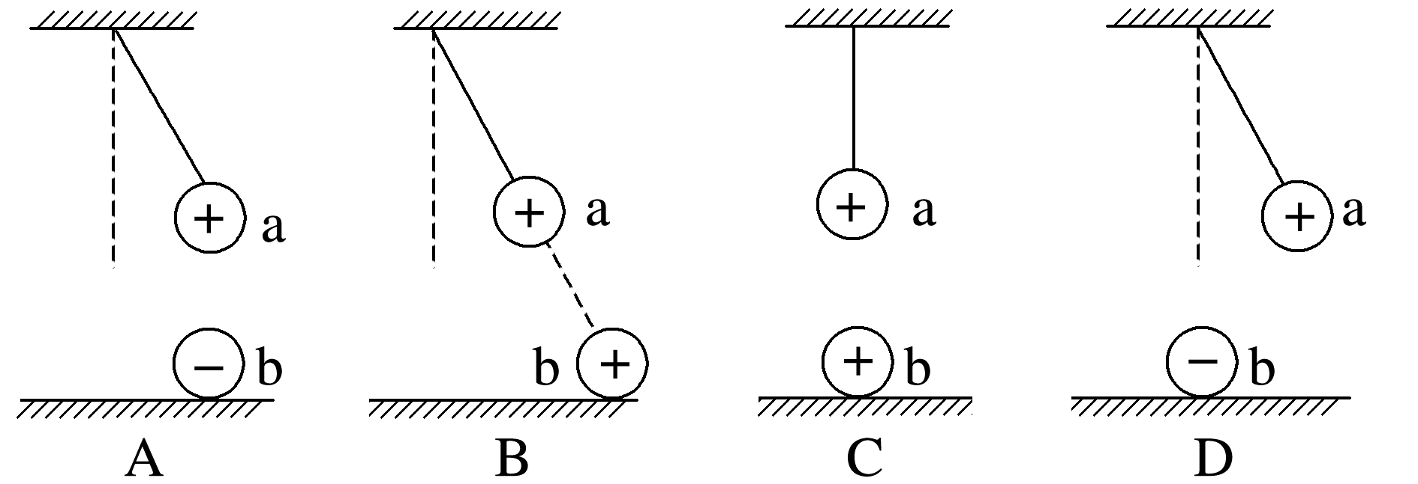
2.如图所示，质量为m的带电小球N用绝缘丝线悬挂于P点，另一带正电小球M固定在带电小球N的左侧，小球N平衡时，绝缘丝线与竖直方向夹角为θ，且两球球心在同一水平线上。关于小球N的电性和所受库仑力的大小，下列说法正确的是(重力加速度为g)( )
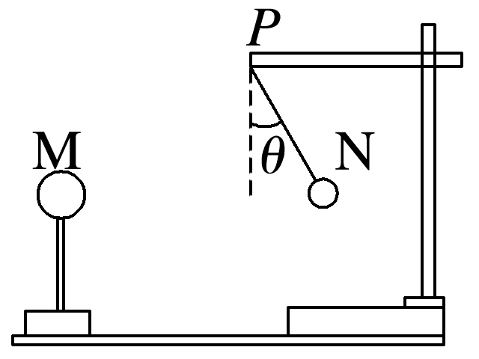
A.正电，$\frac{mg}{tanθ}$ B.正电，mgtan θ
C.负电，mgtan θ D.负电，$\frac{mg}{tanθ}$
3.(2025·成都市高二期中)如图，用绝缘细线将电荷量大小分别为q_{A}、q_{B}的两小球A、B悬挂在水平天花板上。平衡后，两小球恰好处于同一水平线上，两细线与竖直方向的夹角分别为θ₁和θ₂(θ₁>θ₂)，下列说法正确的是( )
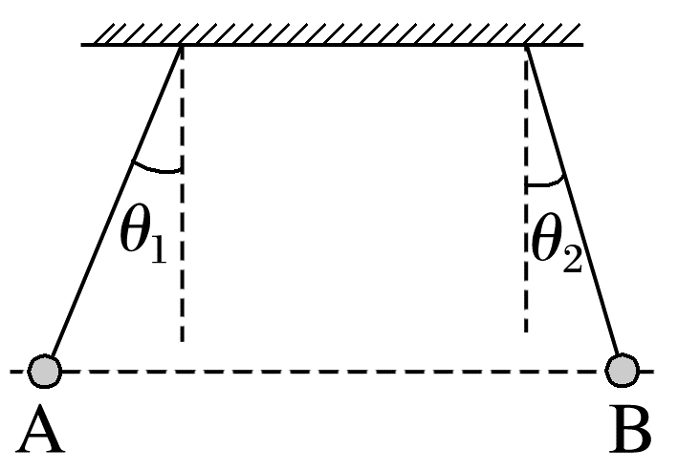
A.q_{A}一定小于q_{B}
B.q_{A}一定大于q_{B}
C.q_{A}一定等于q_{B}
D.无法比较两小球的电荷量大小
4.(2024·吕梁市高二期末)如图所示，三个点电荷A、B、C电性如图所示，其中A、B电荷固定且所带电荷量均为Q，点电荷C质量为m，自由放在倾角为θ=30°的光滑斜面上处于静止状态。A、B、C三点连线构成等边三角形，边长为L，BC连线平行于斜面，已知静电力常量为k，重力加速度为g，所处空间为真空，则C电荷所带的电荷量为( )
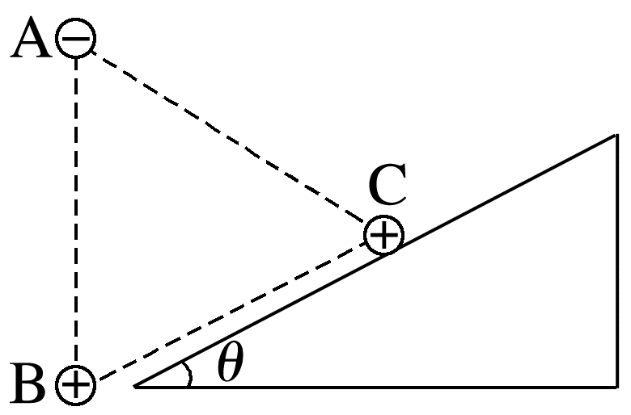
A.$\frac{mgL^{2}}{kQ}$ B.$\frac{mgL^{2}}{2kQ}$
C.$\frac{\sqrt{2}mgL^{2}}{2kQ}$ D.$\frac{\sqrt{3}mgL^{2}}{2kQ}$
5.(9分)真空中有两个点电荷A、B，它们固定在一条直线上相距L=0.3 m的两点，它们的电荷量分别为Q_{A}=+1.6×10⁻¹¹ C，Q_{B}=+4.0×10⁻¹² C，现引入第三个点电荷C。
(1)(6分)若要使C处于平衡状态，试求C电荷的电性和放置的位置；
(2)(3分)若点电荷A、B不固定，而使三个点电荷在库仑力作用下都能处于平衡状态，试求C电荷的电荷量。

[6~9题，每题6分]
6.(2025·河南省高二联考)如图所示，质量为m的带电小球A用绝缘细线悬挂于O点，带电小球B固定在O点正下方绝缘柱上。其中O点与小球A的间距为l，O点与小球B的间距为$\sqrt{3}$l，当小球A平衡时，细线与竖直方向夹角θ=30°，重力加速度为g，则细线拉力大小为( )
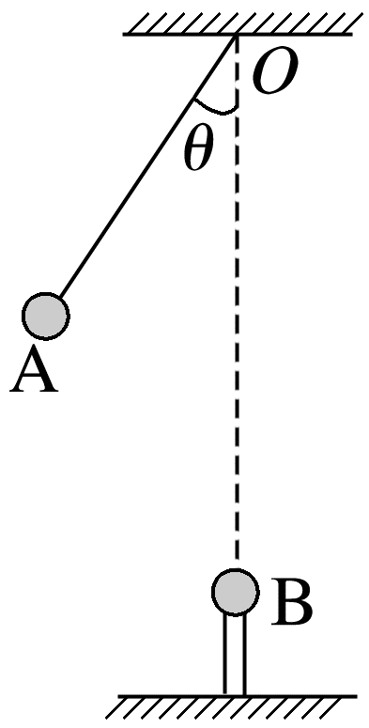
A.$\frac{\sqrt{3}mg}{3}$ B.mg C.$\sqrt{2}$mg D.$\sqrt{3}$mg
7.(2025·江门市高二期中)如图所示，光滑绝缘水平面上有三个带电小球a、b、c(均视为点电荷)，三球沿一条直线摆放且均处于静止状态，则下列说法正确的是( )
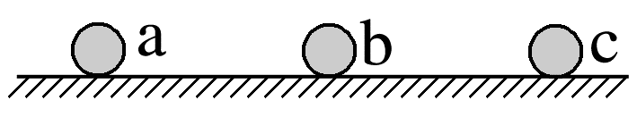
A.a对b的静电力一定是斥力
B.b对c的静电力可能是斥力
C.a的电荷量不可能比b的电荷量小
D.若给c施加一个向右的恒力，则三个球能向右运动且相互间的距离保持不变
8.(2024·毕节市高二期末)如图所示，在绝缘且光滑水平地面上有两个带异种电荷的小球A、B，质量分别为m₁、m₂，带电荷量分别为q₁、q₂，当用力F向右拉着A时，A、B小球共同运动，两小球之间的间距为x₁。当用力F向左拉着B时，A、B小球共同运动，两小球之间的间距为x₂，则x₁和x₂的比值为( )
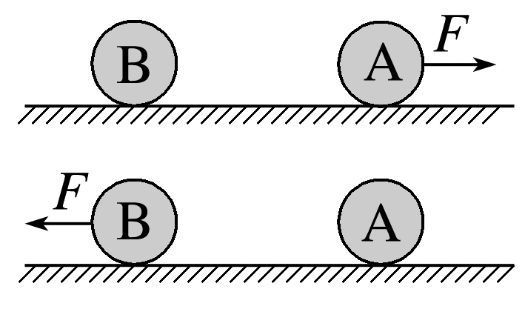
A.$\frac{{m_{1}}^{2}}{{m_{2}}^{2}}$ B.$\frac{m_{1}}{m_{2}}$ C.$\sqrt{\frac{m_{1}}{m_{2}}}$ D.$\frac{q_{1}}{q_{2}}$
9.(多选)(2025·天津市南仓中学高二月考)如图所示，竖直绝缘墙壁上固定一个带电质点A，A点正上方的P点用绝缘丝线悬挂另一质点B，A、B两质点因为带电而相互排斥，致使悬线与竖直方向成θ角，由于漏电A、B两质点的带电荷量缓慢减小，在电荷漏完之前，关于悬线对质点B的拉力F₁大小和A、B间斥力F₂大小的变化情况，下面说法中正确的是( )
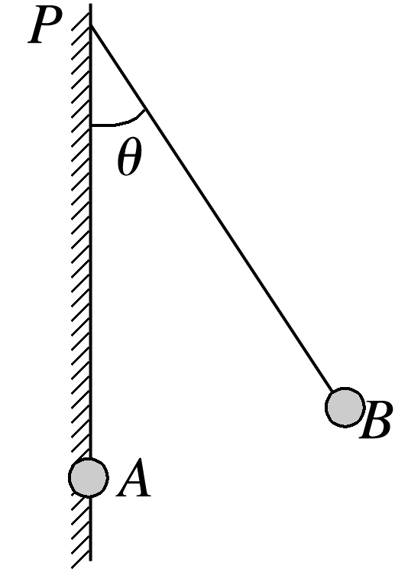
A.F₁保持不变 B.F₁先变大后变小
C.F₂保持不变 D.F₂逐渐减小
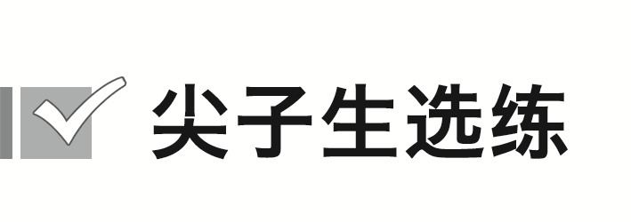[7分]
10.水平面上A、B、C三点固定着三个电荷量均为Q的正点电荷，将另一质量为m的带正电的小球(可视为点电荷)放置在O点，OABC恰构成一棱长为L的正四面体，如图所示。已知静电力常量为k，重力加速度为g，为使小球能静止在O点，小球所带的电荷量为( )
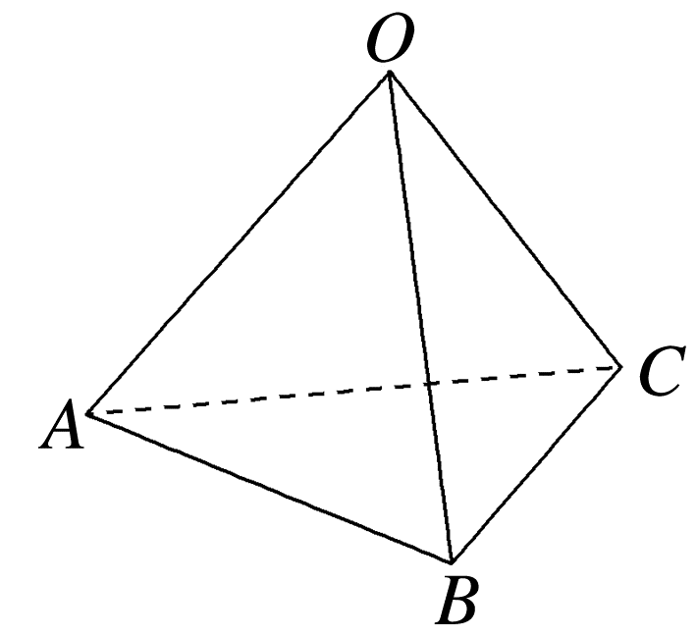
A.$\frac{mgL^{2}}{3kQ}$ B.$\frac{2\sqrt{3}mgL^{2}}{9kQ}$
C.$\frac{\sqrt{6}mgL^{2}}{6kQ}$ D.$\frac{\sqrt{2}mgL^{2}}{6kQ}$

答案精析
1.C [a球能处于静止状态，则所受合力为零，由题图知a球受重力、绳的拉力和库仑力，这三个力组成封闭三角形时合力为零，或者三力在同一直线上时合力为零，只有C正确。]
2.B [
以小球N为研究对象，对其进行受力分析，若使小球N处于平衡状态，则M对小球N的库仑力应水平向右，则小球N带正电；小球N的受力分析图如图所示，根据小球N处于平衡状态可知，F=mgtan θ，则小球N所受库仑力大小为mgtan θ，故选B。]
3.D [两球间的库仑力是作用力与反作用力，大小一定相等，故无法通过比较库仑力的大小确定q_{A}与q_{B}的大小关系，即小球A、B的电荷量大小关系无法判断，故选D。]
4.A [
设点电荷C电荷量为q，对点电荷C受力分析，如图所示，根据库仑定律可得F=k$\frac{Qq}{L^{2}}$，因为点电荷C处于平衡状态，根据平衡条件及力的矢量三角形，可得k$\frac{Qq}{L^{2}}$=mg，
解得q=$\frac{mgL^{2}}{kQ}$，故选A。]
5.(1)见解析 (2)-$\frac{16}{9}$×10⁻¹² C
解析
(1)由分析可知，由于A和B为同种电荷，要使C处于平衡状态，C必须放在A、B之间某位置，可为正电荷，也可为负电荷，如图所示。设电荷C放在距A右侧x处，电荷量为Q_{C}，F_{AC}=F_{BC}，k$\frac{Q_{A}Q_{C}}{x^{2}}$=k$\frac{Q_{B}Q_{C}}{(L-x)^{2}}$，可得x=0.2 m，即点电荷C放在A、B之间距A右侧0.2 m处。
(2)由第(1)问的分析及共线三电荷的平衡规律，对B，有k$\frac{Q_{A}Q_{B}}{L^{2}}$=k$\frac{|Q_{C}|Q_{B}}{(L-x)^{2}}$，解得|Q_{C}|=$\frac{16}{9}$×10⁻¹² C，C电荷为负电荷，则Q_{C}=-$\frac{16}{9}$×10⁻¹² C。
6.A [
根据题意可知，带电小球A受三个力作用：重力mg、B对A的静电力F和细线的拉力F_{T}。小球A在三个力作用下处于平衡状态，即三个力的合力为0，如图所示。
带电小球受到的三个力可以组成一个矢量三角形。由图可知，力的三角形和A、B、O三点连线构成的三角形相似。则$\frac{F_{T}}{mg}$=$\frac{l}{\sqrt{3}l}$，可得细线拉力大小为F_{T}=$\frac{\sqrt{3}}{3}$mg。]
7.C [若三球沿一条直线摆放且均处于静止状态，则a、c一定是同种电荷，a、b是异种电荷，即“两同夹异”，所以a对b的静电力一定是引力，b对c的静电力一定是引力，故A、B错误；
若三球沿一条直线摆放且均处于静止状态，则b对c的静电力大小等于a对c的静电力大小，因为a、c间距离大于b、c间距离，根据静电力公式F=k$\frac{q_{1}q_{2}}{r^{2}}$，可知a的电荷量比b的电荷量大，故C正确；
假设给c施加一个向右的恒力后，三个球能向右运动且相互之间的距离保持不变，以三个小球组成的系统为研究对象可得，三个球的加速度方向向右，以小球a为研究对象可得，小球的加速度为0，所以假设错误，故D错误。]
8.C [对A、B整体由牛顿第二定律有F=(m₁+m₂)a可知，无论拉力作用在A上还是作用在B上，两球共同运动的加速度大小相等，则当拉力作用在A上时，对小球B由牛顿第二定律有k$\frac{q_{1}q_{2}}{{x_{1}}^{2}}$=m₂a
当拉力作用在B上时，对小球A由牛顿第二定律有k$\frac{q_{1}q_{2}}{{x_{2}}^{2}}$=m₁a，解得$\frac{x_{1}}{x_{2}}$=$\sqrt{\frac{m_{1}}{m_{2}}}$，故选C。]
9.AD [
以质点B为研究对象，质点B受到重力G、A的斥力F₂和线的拉力F₁三个力作用，作出受力图如图所示。
作出F₁、F₂的合力F，则由平衡条件得F=G
设质点A、B的电荷量分别为q_{A}、q_{B}，根据相似三角形得
$\frac{G}{PA}$=$\frac{F_{1}}{PB}$=$\frac{F_{2}}{AB}$=k$\frac{q_{A}q_{B}}{AB^{3}}$
在A、B两质点带电荷量逐渐减小的过程中，PB、PA、G均不变，则线的拉力F₁不变，A、B间斥力F₂变小，故选A、D。]
10.C [设AO、BO、CO三条棱与水平面的夹角为θ，由几何关系可知sin θ=$\frac{\sqrt{6}}{3}$，对带正电的小球根据平衡条件可得3k$\frac{qQ}{L^{2}}$sin θ=mg，解得q=$\frac{\sqrt{6}mgL^{2}}{6kQ}$，选项C正确。]

